Муниципальное бюджетное дошкольное образовательное учреждение «Центр развития ребенка - детский сад № 25» пгт. Сибирцево

Организация образовательной деятельности по проекту
«Мир полон неожиданностей»

Авторы: Пашкова Елена Витальевна
Дубчак Тамара Николаевна

Сибирцево
Этапы | Содержание
- Проблема: | Реальной сегодняшней жизни такова, что никто не застрахован от стихийных бедствий, несчастных случаев, пожаров, ДТП. Любознательность детей дошкольного возраста часто приводит к играм со спичками, колющими и режущими предметами, травмам и многим другим опасным ситуациям. Проблема заключается в том, что дети не владеют элементарными правилами безопасности и правилами поведения в опасных ситуациях.  Задача взрослых (педагогов и родителей) состоит не только в том, чтобы подготовить его к встрече с различными сложными, а порой опасными жизненными ситуациями; сформировать знания об осторожном обращении с опасными предметами и правильным поведением при контактах с незнакомыми людьми; развивать основы экологической культуры ребенка, а также строение человеческого организма; формировать ценности здорового образа жизни; вырабатывать навыки безопасного поведения во дворе, на улице, в общественном транспорте.
- Тема  - Актуальность | «Мир полон неожиданностей»  Безопасность – это не просто сумма усвоенных знаний, а умение правильно себя вести в различных ситуациях. Любая общепринятая норма должна быть осознана и принята маленьким человеком – только тогда она станет действенным регулятором его поведения.  В экстремальных ситуациях ребенок испытывает чувство страха, впадает в панику. В психологическом словаре А. В. Петровского, М. Г. Ярочевского под редакцией А.А. Карпенко говорится: стресс – состояние человека, возникающее в ситуациях угрозы, опасности, обиды и т.п. Стресс может оказывать как мобилизирующее, так и отрицательное влияние на деятельность, вплоть до её поной дезорганизации.  Поэтому оптимизация любого вида деятельности должна включать комплекс мер, предупреждающих причины возникновения стресса.  Аналогичное состояние вызывает страх. Страх – эмоция, возникающая в ситуациях угрозы человеку. В случаях когда страх достигает силы аффекта (панический страх, ужас) он способен навязать стереотипы поведения (бегство, оцепенения, истерика и т.п.).  Анализ многих происшествий, связанных с поведением ребенка в опасных ситуациях показывает, что ребенок от страха прячется в угол комнаты, вместо того, чтобы покинуть горящий дом или позвать на помощь.  Известно, что детям свойственна тяга к запретному, и поэтому запреты, как правило, малоэффективны. Поэтому учить детей безопасному поведению необходима с дошкольного возраста. Просто запрещать или уговаривать мало. Надо обращаться к их разуму, учить оценивать свои действия, поведение товарищей, рассуждать по поводу тех или иных событий, обыгрывать ситуации, знакомиться с свойствами различных материалов и веществ, знакомить с художественными произведениями. Только конкретные эмоционально окрашенные знания и игровые упражнения способны оставить след в сознании ребенка.  Анализ знаний детей показал, что у них имеются:  - Частичные знания, а иногда и полное отсутствие знаний и навыков поведения в опасных ситуациях;  - Стремление к самостоятельности, но неумение адекватно оценивать силы и возможности;  - Склонность детей к состоянию страха пред экстремальными ситуациями.  Из вышеизложенного следует, что у детей не с формировано чувство безопасного поведения при чрезвычайных ситуациях и нет практических пособий способствующих формированию этих навыков.  Отсюда и цель:
- Цель: | Сформировать у детей чувство основ безопасности собственной жизнедеятельности и формирования предпосылок экологического сознания (безопасности окружающего мира)
- Задачи: | - Провести вводную и итоговую диагностику знания детей  - Разработать схемы обобщенных действий в опасных ситуациях совместно с детьми, правила безопасного поведения в различных ситуациях, которые дадут возможность обеспечить психологическое благополучие и здоровье детей; развивать коммуникативные навыки; развивать умения определять возможные методы решения проблемы с помощью взрослого, а затем и самостоятельно; развивать способность предвосхитить результат, основываясь на своем прошлом опыте; искать различные средства достижения цели; формировать осознанное представление о необходимости заботиться о своем здоровье; формировать правильное отношение к опасным предметам; воспитывать умения адекватно оценивать свои силы м возможности.  - Приобщение детей к правилам безопасного для человека и окружающего мира природы поведения:  - Отработать практические навыки эвакуации детей в случае пожара и других ситуаций  - Разработать принципы и перспективное планирование по теме.  - Анализ результатов итоговой диагностики.  - Дать детям знания о правилах безопасности дорожного движения в качестве пешехода и пассажира транспортного средства.
- Ожидаемый результат знаний детей | - Сформируется умение соблюдать правила пребывания в детском саду:  - Научатся называть свою фамилию и имя, ФИО родителей, домашний адрес и телефон.  - Получат знания о том, что в случае необходимости при пожаре звонят по телефону «01»; вызов милиции «02»; скорой помощи «03».  - Получат представления о правилах поведения с незнакомыми людьми  - Получат необходимые знания о правилах дорожного движения, поведения на улице и общественном транспорте;  - Сформируются навыки культурного поведения в природе и правильного взаимодействия с растениями и животными;  - Расширятся представления о полезных и ядовитых растениях, опасных насекомых и пресмыкающихся;  - Расширятся представления и вырабатываются навыки здорового образа жизни
7) Принципы | При организации образовательной деятельности по данному проекту мы придерживались следующих принципов:  Принцип полноты  Содержание программы должно быть реализовано по всем разделам. Если какой либо раздел выпадает из рассмотрения, то дети оказываются не защищенными от представленных в нем определенных источников опасности.  Принцип системности  Заключается в том, что работа по проекту ведется по всем образовательным областям. Специально организованную образовательную деятельность с детьми целесообразно проводить в первой половине дня. Что же касается игры, театрализованной и других видов нерегламентированной деятельности детей, то эти формы работы могут осуществляться как до обеда, так и во второй половине дня; для этого можно выбрать определенный день недели или работать тематическими циклами.  Также надо иметь в виду, что тематический недельный план не может предвосхищать все спонтанно возникшие ситуации и сложности, и от педагога в любой момент могут потребоваться дополнительные объяснения, ответы на вопросы, организации игровой ситуации, привлечение соответствующей художественной литературы.  Принцип учета условий городской и сельской местности  Известно, что городские и сельские дошкольники имеют разный опыт взаимодействия с окружающей средой. Так, у городских детей особые проблемы возникают именно в условиях сельской местности (как обращаться с печкой, как ориентироваться в лесу, как вести себя с домашними животными). И наоборот, сельские дети, попадая в город, часто оказываются не подготовленными к правильному поведению на улице, в общественном транспорте, с незнакомыми взрослыми. Иными словами, у каждого ребенка существует свой опыт осознания источников опасности, что определяется условиями проживания и семейным воспитанием. Компенсировать его неосведомленность в правилах поведения непривычных для него условиях возможно только в процессе целенаправленной педагогической работы дошкольного учреждения.  Принцип возрастной адресованности  При работе с детьми разного возраста содержание обучения выстраивается последовательно: одни разделы выбираются для работы с детьми младшего дошкольного возраста, другие – для среднего, третьи – для старших дошкольников. Второй путь – одно и то же содержание программы по разделам используется для работы в разных возрастных группах. (В обоих случаях должны использоваться методы, соответствующие возрастным особенностям детей.)  Принцип интеграции  Данный проект может быть реализован как самостоятельно, так и выступать как составная часть комплексной программы. При этом его содержание ограниченно вплетается в содержание основной комплексной программы. Прежде всего, это касается образовательной деятельности, изобразительной, театрализованной деятельности, по ознакомлению с окружающем миром, по экологическому и физическому воспитанию, а также нерегламентированных видов деятельности и отдельных режимных моментов.  Вместе с тем для большей эффективности следует использовать разнообразные формы работы (как специально организованную образовательную деятельность, игры и развлечения, так и отдельные режимные моменты, например гигиенические и оздоровительные процедуры).  Принцип преемственности взаимодействия с ребенком в условиях дошкольного учреждения и семье  Основные разделы проекта должны стать достоянием родителей, которые могут не только продолжать беседы с ребенком на предложенные педагогами темы, но и выступать активными участниками педагогического процесса.  Что касается письменного оформления планов, то в каждом детском саду это имеет смысл делать наиболее удобными для данного педагогического коллектива способами, но при этом не следует забывать об индивидуальном подходе к детям, что, например, может быть отражено на долях или в отдельной колонке комментариев: «Саша К. часто проявляет застенчивость – проработать отдельно ситуацию обращения к врачу».
8) Работа с родителями | Работа с родителями  Важно, чтобы родители осознали, что нельзя требовать от ребенка выполнения какого-либо правила поведения, если они сами не всегда ему следуют.  Между педагогом и родителями должно быть достигнуто полное взаимопонимание, так как разные требования, предъявляемые детям в дошкольном учреждении и дома, могут вызвать у них растерянность, обиду или даже агрессию.  Возможны следующие направления работы педагогов с родителями:  - Информирование родителей о сроках, целях и задачах проекта (родительский уголок);  - Преобразование развивающей среды группы в соответствии с целями проекта совместно с родителями (изготовление дидактических пособий, макетов, наглядного и раздаточного материалов, оборудование центров и т.д.);  - Привлечение родителей к работе в центрах;  - Организация встреч с представителями различных профессий (врач, полицейский, пожарный и т.д.);  - Ознакомление родителей с результатами образовательной деятельности с детьми (открытые занятия, различные общие мероприятия, информация в «уголках родителей»).

Образец тематического планирования по проекту
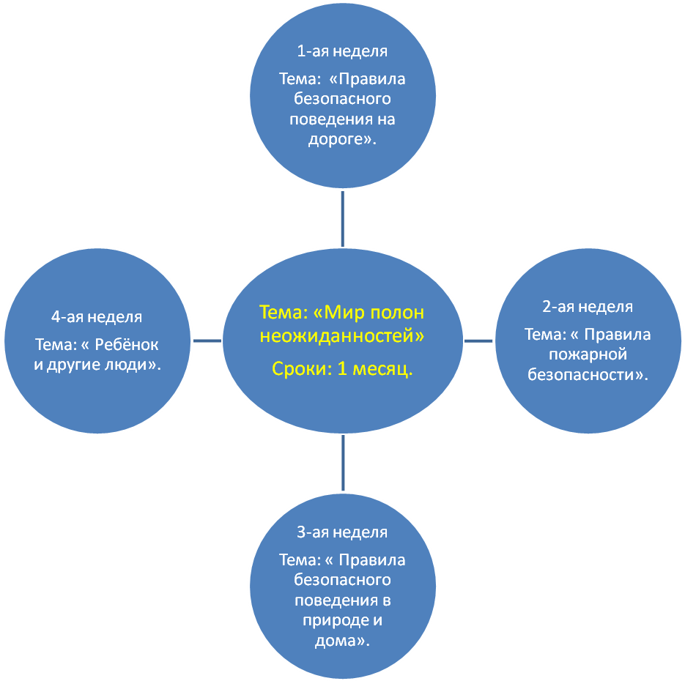

ц.Грамоты (Коммуникация, Чтение худож. литературы)
-Закреплять умение называть свою Ф.И.О. ,домашний адрес, Ф.И.О. родителей. Совершенствовать речь как средство общения. Учить делать простейшие выводы, излагать свои мысли понятно для окружающих. Совершенствовать монологическую и диалогическую речь. Учить быть доброжелательными и корректными собеседниками. Составлять рассказы по плану, образцу, по сюжетной картинке. Передавать интонацией, мимикой, жестом отношение к содержанию литературного произведения .Закреплять умение пересказывать. Учить пользоваться в речи словами-понятиями: сначала, потом, до, после, раньше, позже, в одно и то же время.

ц. Математики (Познание).
-Закреплять знание детей о спец.транспорте. Продолжать формировать навыки культуры поведения в природе. Количественный и порядковый счёт в пределах 10,познакомить с цифрами от 1 до10.Закреплять знание о геометрических фигурах, познакомить с планом, схемой, маршрутом, картой. Развивать способность к модулированию. Учить ориентироваться в пространстве. Дать детям элементарные представления о времени.

ц. Социализация.
-Закрепить умение соблюдать правила пребывания в д\саду. Дать понятия о том, что при неосторожном обращении с огнём или электроприборами может произойти пожар. знать и называть экстренные номера телефонов "01"-при пожаре, "02"-вызов полиции, "03"- скорая помощь. Закреплять правила поведения с незнакомыми людьми. Знать правила дорожного движения. Расширять знание о светофоре, дорожных знаках. Закреплять правила поведения в общественном транспорте. Учить одеваться по погоде. Закреплять знания и умения о культуре питания, режиме, К.Г.Н..Овладеть правилами поведения в быту, и использования бытовых предметов (ножницы, столовые приборы).

ц. Искусства (Художественное творчество).
-Продолжать развивать образные представления, аналитические способности, умение сравнивать предметы между собой, выделять особенности каждого предмета. Изображать предметы передовая их форму, величину, строение, цвет. Развивать представление о разнообразии цветов и оттенков. Создавать сюжетные композиции на тему окружающей жизни. В сюжетной лепке действовать в соответствии с намеченным планом. Развивать творчество, экспериментировать с новыми материалами, смешивать краски.

«Мир полон неожиданностей»
задачи по теме
ц. Физическое развитие.
-Формировать потребность в ежедневной двигательной деятельности. Воспитывать умение сохранять правильную осанку в различных видах деятельности. Развивать силу, быстроту, ловкость, гибкость, ориентировку в пространстве. Воспитывать выдержку, настойчивость, решительность, организованность, самостоятельность, творчество, фантазию. Поддерживать интерес к физической культуре, спорту. Учить самостоятельно выполнять К.Г.Н. соблюдать здоровый образ жизни.

ц. Естествознания (Познание)
Расширять представления о том, что в природе всё взаимосвязано. Учить применять разнообразные способы обследования предметов, самостоятельно экспериментировать с ними. Знакомить с правилами поведения в различных ситуациях, со схематичным изображением этих правил (знаками). Придумывать и создавать запрещающие и предупреждающие знаки.

ц. Открытая площадка.
-Закреплять знание детей о правилах поведения на улице. Расширять знания о светофоре. Учить правильно вести себя в природе. Развивать самостоятельность в организации собственной двигательной деятельности. Учить участвовать в коллективных играх и занятиях, соблюдать элементарные и моральные нормы и правила. Развивать способность работать в коллективе, договариваться ,распределять обязанности при организации коллективного труда.

Тема «Правила безопасного поведения на дороге» (1-я неделя проекта» (образец организации образовательной деятельности)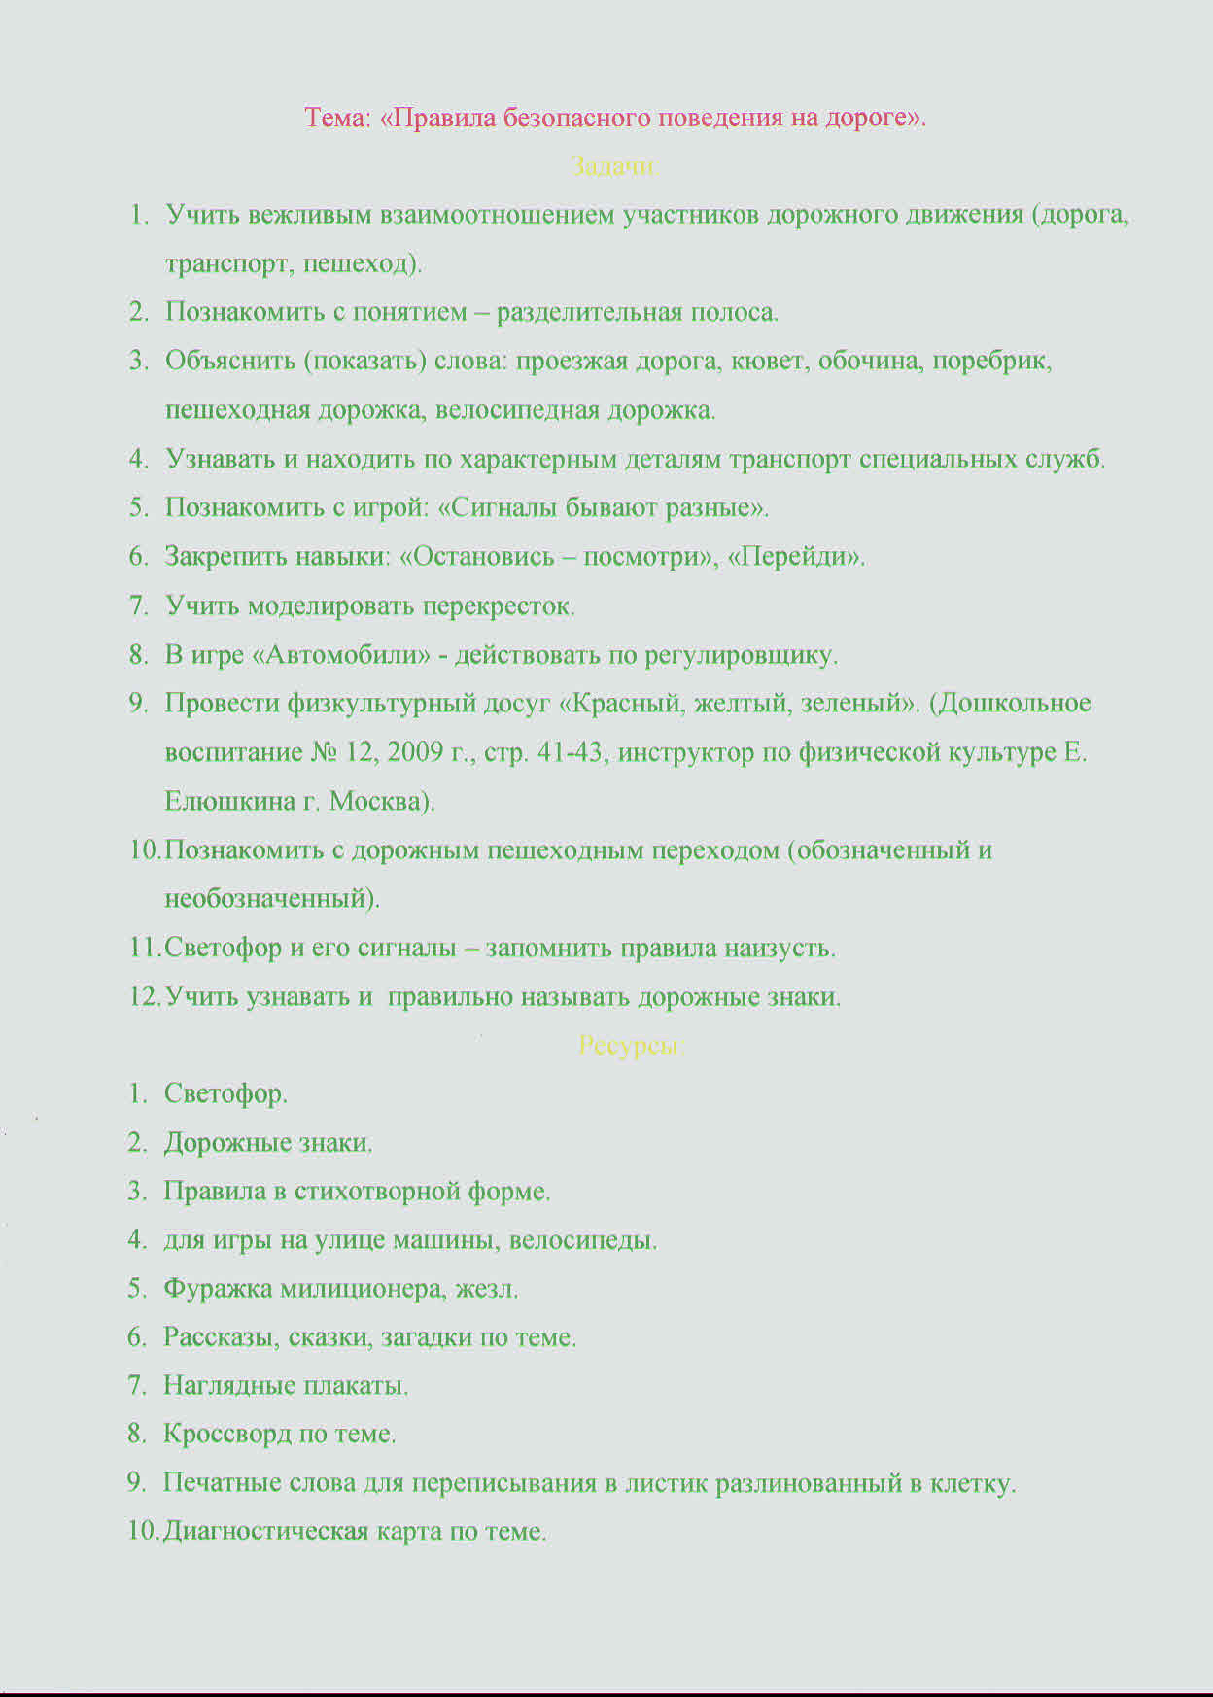

Образец планирования по теме

«Правила безопасного поведения на дороге»
Ц. Познание.
Беседа: «Будьте взаимовежливы на дороге».
Закреплять понятия: разделительная полоса, пешеходная дорожка, обочина, шоссе.
Знакомство с правилами пешехода, дорожными знаками. Игра «Что будет если…».Сосчитать автомобили. Выложи из частей целый автобус. Дорисуй тротуар пунктирной линией, сосчитай дорожные знаки, проведи линию, как пройти к д\с
ц. Художественное творчество.
Моделирование перекрестка на игровом столе. Оригами «Машина».Изготовление из картона: руль, колёса, жезл, «дома»-из коробочек, «автобуса»- из спичечных коробков. Лепка: машины, дорожный знак, светофор. Аппликация: дорога, машины, светофор. Рисование: транспорт спец. служб, дорожные знаки, светофор.

Ц. Открытая площадка.
Индивидуальная работа- закрепить навыки: «Остановись- посмотри»; «Перейди правильно улицу».
Наблюдение: за движущимся транспортом, пешеходами.
Игры: «Цветные автомобили», «Перекрёсток», «Воробушки и автомобиль».
Спортивные игры: «Школа мяча».
Ц.Коммуникация.
Заучивание загадок, стихотворений; разгадать кроссворд; составить рассказ по картинкам с развивающимся сюжетом; чистоговорки, пальчиковая игра. Игра: «Выдели звук в слове». М.Садовский «Чудо зебры»; Б. С. Житков-«Что я видел»; В.Тимофеев-«Правила для пешехода», «Как мальчик Стобед в аварию попал». Росчерк: «Еду, еду не догонишь». Перепиши новые слова в клетки. «Дядя Стёпа милиционер». Дорисуй пунктиром тротуар.

Тема: Правила безопасного поведения на дороге.

Ц. Социализация.
Игра: « Сигналы бывают разные» -автомобиль - би, сирена - вау, корова - му, колокольчик- динь.
Игра: «Цветные автомобили», «Воробушки и автомобиль»,с\р игра: «Перекрёсток»,
развлечение: «красный,жёлтый, зелёный».
Ц. Физическое развитие.
ОРУ с малыми кольцами ( рулями), упражнения на равновесие. П\и « цветные автомобили», п\и « найди свой гараж» -ориентировка в пространстве.

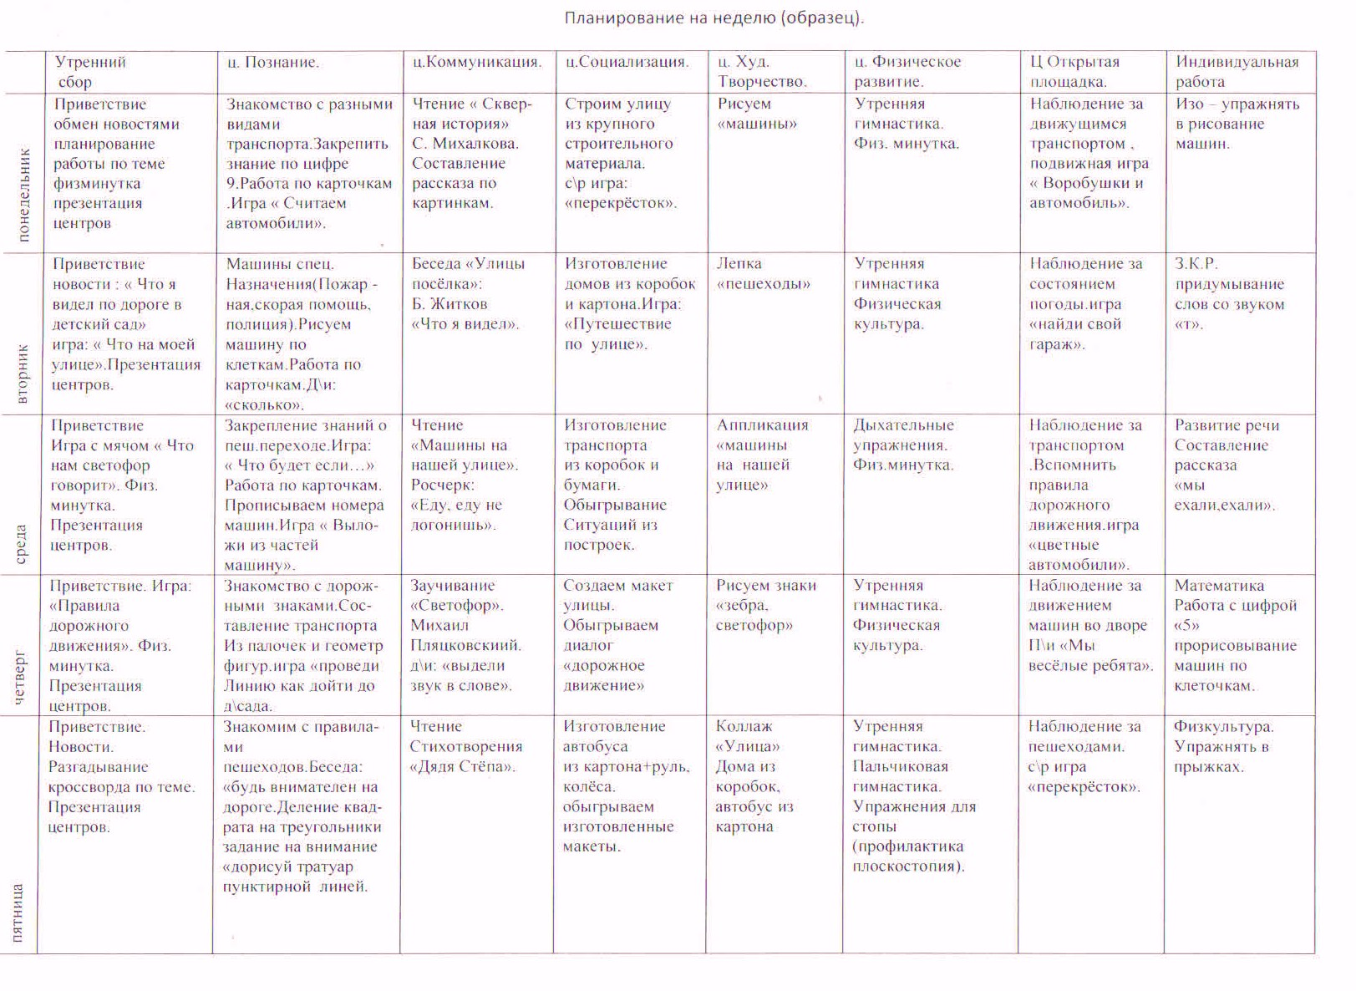

Развивающая среда группы

Пространство группы организовано в виде тематических центров.
Оснащение каждого центра подобрано таким образом, что позволяет
использовать во всех видах деятельности принцип интеграции образовательных областей с преимущественным освоением одной или нескольких образовательных областей.

№ | Центр | Образовательная область | Обозначение центра в календарном плане
1. | Центр грамоты | Преимущественная реализация задач образовательных областей «Коммуникация», «Чтение художественной литературы» | Коммуникация
2. | Центр математики | Преимущественная реализация задач образовательной области «Познание» | Познание
3. | Центр естествознания | Преимущественная реализация задач образовательной области «Познание» | Познание
4. | Центр социализации | Преимущественная реализация задач образовательных областей «Социализация», «Безопасность», «Труд» | Социализация
5. | Центр искусства | Преимущественная реализация задач образовательной области «Художественное творчество» | Художественное творчество
6. | Центр физического развития | Преимущественная реализация задач образовательных областей «Физическая культура», «Здоровье» | Физическое развитие
7. | Открытая площадка (участок) | Реализация задач всех образовательных областей | Открытая площадка

Работа в центрах развития по теме «Правила безопасного поведения на дороге»
Центр грамоты (коммуникация, чтение художественной литературы)
- чтение художественных произведений: Сегал «Улицы нашего города», «Мой друг светофор» , «Скверная история» С. Михалкова, «Дядя Стёпа»
- Изготовление книжек-самоделок про транспорт;
- выполнение росчерков «Еду-еду, не догонишь», «Светофор»;
- печатание слов по теме «машина», «паровоз», «грузовик»;
- беседа «На чем я ездил», «Улицы посёлка»
-заучивание «Светофор» М. Пляцковский

Центр математики (Познание)
-Закрепить знание по цифре «9», работа по карточкам : игра «Считаем автомобили».
-Рисуем машины по клеточкам. Работа по карточкам . «Д\и: «Сколько».
-Работа по карточкам. Прописываем номера машин. Игра : «Выложи из частей машину».
-Составление транспорта из палочек и геометрических фигур, деление квадрата на треугольники. Задание на внимание «Дорисуй тротуар пунктирной линией.
Образцы письменных работ

Центр социализации
- драматизация
- изготовление машин из коробок
- сюжетно-ролевые игры «Автобус», «Самолет», «Путешествие»
- обыгрывание проблемных ситуаций «Как перейти дорогу без светофора и перехода».

Центр естествознания
- придумывание и изготовление запрещающих и предупреждающих знаков
-закрепление знаний о пешеходном переходе
-знакомство с правилами пешеходов
-беседа: «Будьте взаимовежливы на дороге»

Центр искусства
-рисуем машины, дорогу, светофор, знаки
-лепка: «пешеходы»
-аппликация: «машины на нашей улице»
-конструирование машин, дома из коробок

Центр физического развития
- утренняя гимнастика
-физическая культура
-физ. минутки
-упражнения для стопы (профилактика плоскостопия)

Центр Открытая площадка
-наблюдение за движущимся транспортом
-наблюдение за пешеходами
-сюжетно-ролевая игра «перекрёсток»
-п\игры: «Найди свой гараж»; «Цветные автомобили» ; «Воробушки и автомобиль»

Диагностика освоения образовательной области «Безопасность» и «Здоровье» (подготовительная группа)
Ф.И. ребенка
Критерий
Соблюдает элементарные правила организованного поведения в детском саду, поведения на улице и в транспорте, дорожного движения
Различает и называет специальные виды транспорта («Скорая помощь», «Пожарная», «Милиция»), объясняет их назначение.
Понимает значения сигналов светофора.
Узнает и называет дорожные знаки «Пешеходный переход», «Дети». «Остановка общественного транспорта», «Подземный пешеходный переход», «Пункт медицинской помощи».
Различает проезжую часть, тротуар, подземный пешеходный переход, пешеходный переход «Зебра».
Знает и соблюдает элементарные правила поведения в природе (способы безопасного взаимодействия с растениями и животными, бережного отношения к окружающей природе).
Усвоил основные культурно-гигиенические навыки (быстро и правильно умывается, насухо вытирается, пользуясь только индивидуальным полотенцем, чистит зубы, полощет рот после еды, моет ноги перед сном, правильно пользуется носовым платком и расческой, следит за своим внешним видом, быстро раздевается и одевается, вешает одежду в определенном порядке, следит за чистотой одежды и обуви).
Имеет сформированные представления о здоровом образе жизни (об особенностях строения и функциями организма человека, о важности соблюдения режима дня, о рациональном питании, о значении двигательной активности в жизни человека, о пользе и видах закаливающих процедур, о роли солнечного света, воздуха и воды в жизни человека и их влиянии на здоровье).

